山陽小野田市役所本庁舎

耐震改修基本計画

平成３０年２月（策定）

平成３０年５月（変更）

山陽小野田市総務部総務課

１　はじめに

　　山陽小野田市は、平成17年3月22日に小野田市と厚狭郡山陽町が合併して誕生し、行政面積を133.09ｋ㎡に拡大するとともに、行政機能の多くを旧小野田市役所に集約してきたが、現在の市庁舎は、昭和38年に建設されて以来、既に50年以上が経過しており、老朽化とあわせて、合併による職員数が増加や業務内容の多様化、複雑化等もあって、満足できる執務スペースが十分確保されているとは言いがたい状況にある。

　　また、近年多発する災害に対して、市役所は自然災害発生時の防災拠点としての重要性が求められており、行政機能の維持だけではなく、災害対策本部としての機能が発揮できるよう、高い耐震性とライフライン・情報ネットワークの強化が強く求められるようになっている。

　　さらに、近い将来の発生が危惧されている南海トラフ地震発生時においても、市民を守る防災拠点として継続的に機能し続けるため、早急な対処が求められる。

　　こうしたことから、耐震性の確保に加え、災害時の機能継続のための施設・機器の移設、各設備や配管などの老朽化対策、執務環境の向上など、市役所が抱える様々な課題を解決するため、平成27年度から庁舎整備の基本方針などに関する検討を行った。

　　この計画は、本館の現状と課題を整理し、今後も本館の機能を適切かつ円滑に維持するために必要な整備方針を定めるものである。

２　本庁舎の現況について

　（１）　庁舎の立地及び敷地

　　　　本庁舎は、ＪＲ小野田駅から南へ約６００ｍ、徒歩５分の市街地に立地してお

　　　り、市のほぼ人口重心付近に位置している。

　　　　本庁舎への公共交通機関としては、ＪＲ小野田駅を起終点とする民間路線バスの

　　　全てが市役所前バス停を経由しており、市内で最も利便性がよい地域となってい

　　　る。主要道路としては、国道１９０号及び県道に近接しており、山陽自動車道小野

　　　田ＩＣにも５分程度でアクセスできる。敷地面積は、約21,000㎡と比較的広く、

　　　職員駐車場も確保されている。

　(2)　建物の概要

　本庁舎は、昭和３８年に建設された本館を中心に、別館、別棟で構成されている。建物概要及び各部署の配置状況は、次のとおりである。

|  |  |  |  |
| --- | --- | --- | --- |
| 建物 | 構　造 | 建築年 | 延床面積 |
| 本　館 | ＲＣ構造３階建 | 昭和３８年 | 5,402.52㎡ |
| 別　棟 | ＲＣ構造２階建 | 昭和３８年 | 402.86㎡ |
| 別　館 | ＲＣ構造３階建 | 平成　３年 | 1,252.95㎡ |



　(3)　庁舎配置図

別館（平成３年竣工）

RC造／地上3階建／1,252.95㎡

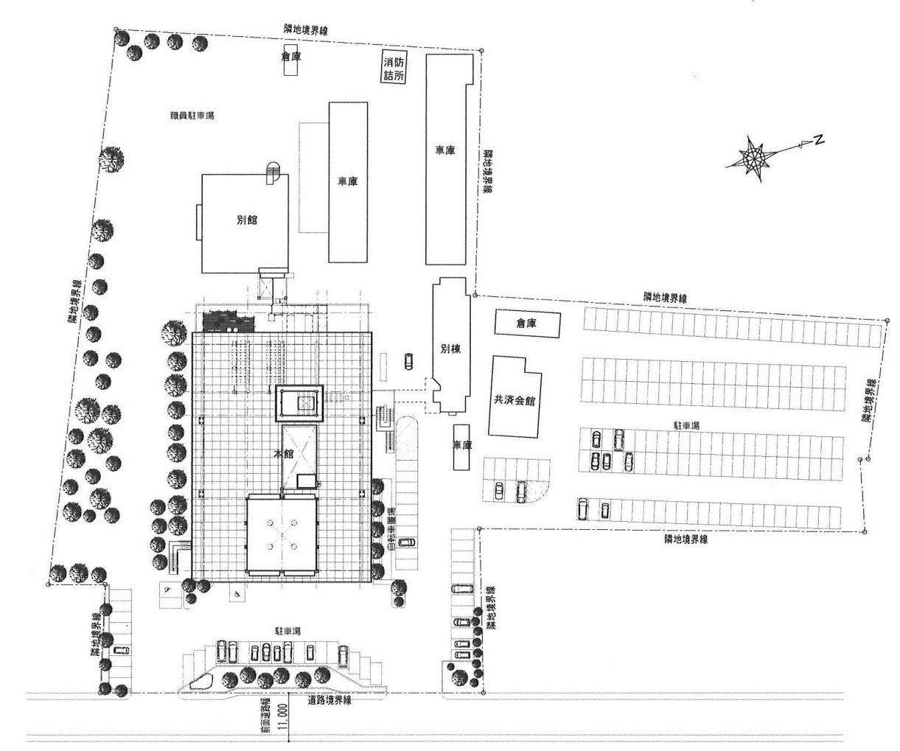

本館（昭和３８年竣工）

RC造／地上３階建／5,402.52㎡

別棟（昭和３８年竣工）

RC造／地上2階建／402.86㎡

３　庁舎整備に係る課題

　　本庁舎本館は、これまで行政機能及び災害時の業務継続の中心として役割を果たしてきたが、次のような課題がある。

　(1) 耐震性能の不足

　 平成２５年１１月施行の耐震改修促進法の改正を受け、平成２６年度に実施した耐震２次診断の結果、耐震性能を表す指標であるＩｓ値は、必要な基準を下回る診断となり、震度６以上の地震により「倒壊又は崩壊する危険性がある」と判定された。大規模な災害が起こった場合、現庁舎の倒壊や浸水により、庁舎使用不能や情報管理部門等の機能麻痺による防災拠点として庁舎が使用できなくなるため、耐震補強を行うことは急務の課題である。

　　○本館のＩｓ値（目標値0.72）

|  |  |  |  |  |
| --- | --- | --- | --- | --- |
|  | １階 | ２階 | ３階 | ４・５階 |
| Ｘ方向（桁行） | 0.378 | 0.541 | 0.649 | 1.328 |
| Ｙ方向（梁間） | 0.459 | 0.314 | 0.487 | 0.608 |

　　○別棟のＩｓ値（目標値0.48）

|  |  |  |
| --- | --- | --- |
|  | １階 | ２階 |
| Ｘ方向（桁行） | 0.209 | 0.482 |
| Ｙ方向（梁間） | 0.380 | 1.028 |

　(2) 施設の老朽化

　　本館は、建築後５４年を経過しているが、過去に全面改修を２回、設備の空調機器や機械設備の機能更新及びリニューアルを行って現在に至っているが、特に給排水設備をはじめ、建設当初から改修されていない外部の各所には経年劣化も確認できる状況である。

　　このため、平成２９年度に外壁劣化及び老朽化調査を実施し、給排水設備や受電設備、防火設備等の多方面にわたる改修・保全に関する指摘を受けており、今後の維持保全を踏まえ、相応の改修が必要となってきている。



　(3) その他

　　　現庁舎は、旧市町の合併により、本庁舎に来庁される市民及び勤務する職員数が増

　　加したことに加え、行政機能の多様化、複雑化等もあって、執務スペースや会議室、

　　文書庫が不足している。また、各種窓口や待合のスペースが狭隘化し、市民サービス

　　低下の遠因となっている。

４　本庁舎耐震改修の方針について

　　こうした状況を受けて、平成２７年度から職員によるプロジェクトチームである市庁

　舎耐震改修事業検討委員会を設置したうえで検討を行い、その後庁内協議等を経て、今

　後の基本方針を次のとおりとした。

　　　(1) 本庁舎耐震改修を行う。

　　　　耐震補強の緊急性及び本市の財政状況等を鑑み、現庁舎を今後２０年程度使用す

　　　ることを想定し、当面の対策を次のとおりとする。

　　　　①本館の耐震補強工事の実施

　　　　②本館の内・外部改修工事の実施

　　(2) 新庁舎建設に向けて準備する。

　　　　①新庁舎建設基金の積立て

　　　　②十分な準備期間の確保

　　なお、その他の建築物については下記のとおりとする。



　　今後も本庁舎の役割を維持させるためには、来庁者や職員の安全性を確保し、災害時

　に市庁舎の機能を維持して業務の継続を可能とする必要がある。よって、早急に本館の

　耐震化及び老朽化対策を行なうこととする。

５　整備の内容について

1. 耐震補強の手法

　　　耐震補強工法として、次の４案について検討を行った。



　　　比較の結果、D案のアウトフレーム工法を基本的に採用するものと判断した。

　　　この工法の特徴は、既存建物の外側に新設フレームを構築するものであり、内部の補強は一部しか行われない見込みのため、居ながら工事が可能とされていることである。コストと工期の面からも有利であるが、いずれの工法も施工時には、騒音、振動及び粉塵を伴うことから、その対策は避けられない。工期や養生を工夫して、業務への影響を最小限に止めるよう努めつつ、職員だけでなく来庁される利用者の安全を十分に確保することを前提として、本館機能を移転させることなくD案でかつ居ながら工事を実施したい。

1. 老朽化対策等の内容

　　　基本方針にあるとおり、今後２０年程度、当該庁舎を使用するための建築工事、衛

　　生を含む各種設備等の老朽化改修工事を行う。なお、改修工事の詳細については、調

　　査報告書に基づきながら、今後、さらに精査していくこととする。

（３） 工事期間中の業務継続のための方策

　　　工事期間中の安全対策については、まず、工区を区分することで、工事ヤードや仮

囲いの範囲を限定し、別館や公用車駐車場へのアクセスを確保し、正面玄関は方杖設

置工事期間中のみ使用を制限するように配慮する。

　　　騒音、振動、粉塵への対策は、厳重に養生等をして、周辺への飛散等に配慮するとともに、開口部を広く取っている構造であることから窓に直接的にパネルを設置する等、庁舎内への影響を減少させる業者提案を実施設計の中に盛り込む等して、具体的な検討を行う。

　　　なお、利用者に対する周知については、できるだけ早い時期から混乱のないよう行

　　っていく。

　　（４） 　本庁舎耐震改修のスケジュール

　　　別表のとおり

　　（５） 　経費

　（別途協議中）